职业病危害现状评价信息公示
用人单位名称 | 郑州金太阳环保科技有限公司 |  |  | 企业联系人 |  | 李德勋
项目名称 | 郑州金太阳环保科技有限公司职业病危害现状评价报告
用人单位地址 | 新密市曲梁镇草岗村
技术服务项目组 | 秦永亮、孙瑞、李倩倩、马荣珍、盛旭、闫佳玲、蔡广涛、王镇涛、张九会
现场调查人员 | 孙瑞、张芳燕 | 调查时间 | 2021年1月20日 |  | 企业陪同人 |  | 李德勋
现场采样、  现场检测人员 | 马荣珍、盛旭、闫佳玲、蔡广涛、王镇涛、张九会 | 采样、检测时间 | 2021年3月11日~3月13日 |  | 企业陪同人 |  | 李德勋
现场调查图片 | 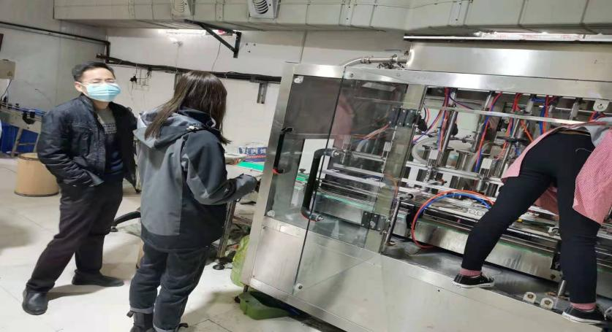
现场采样、现场检测图片 | 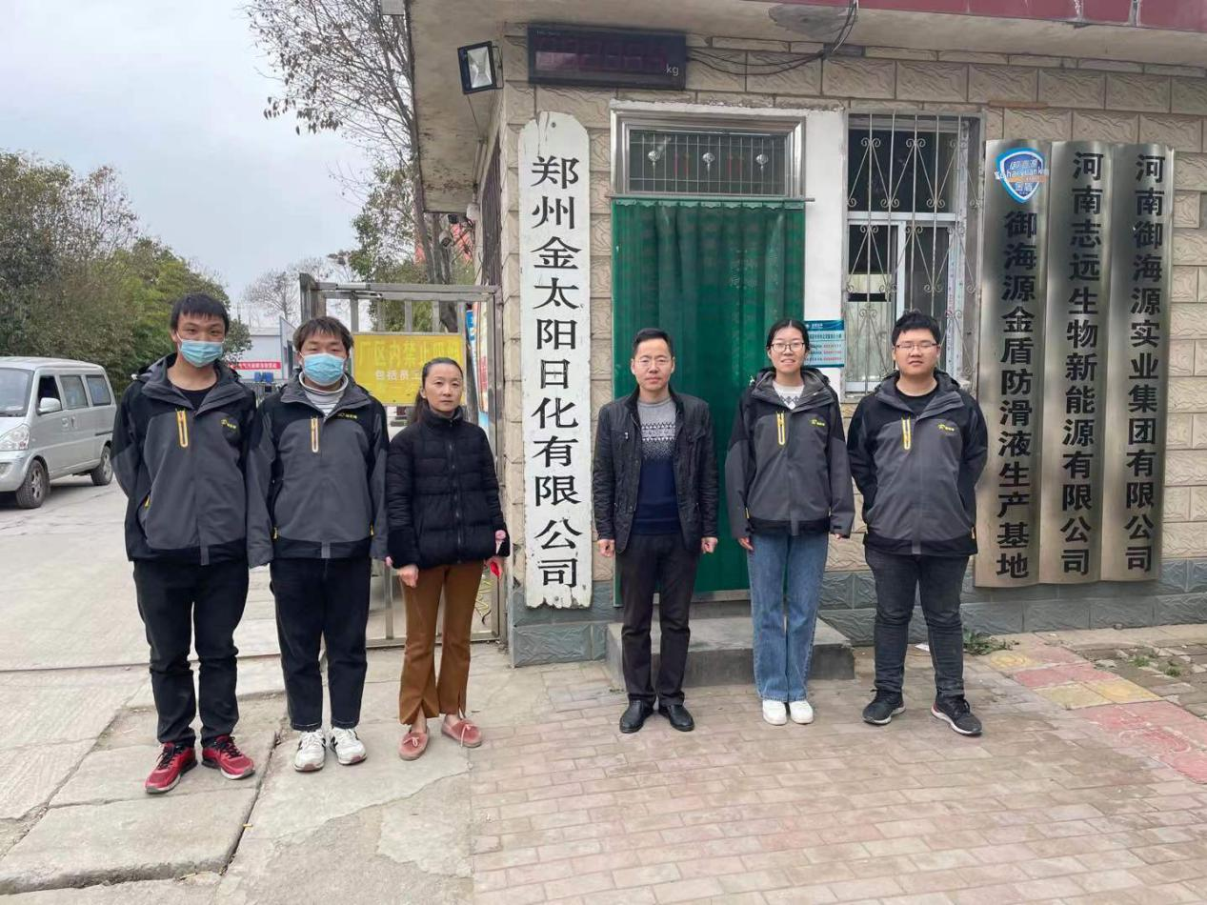
 | 